21 DE ABRIL DE 2016

CEIP Luis Braille, CEIP Manolo Garvayo,
CEIP Severo Ochoa, CEIP Ramón Simonet,
CDP Virgen Inmaculada, CDP Stma. Trinidad, CDP Manuel Siurot, CDP La Purísima,CDP San José Obrero, IES Guadalmedina, IES Picasso, IES Carlinda, ACCEM, Hdad.Nueva Esperanza IES Jardines de Puerta Oscura

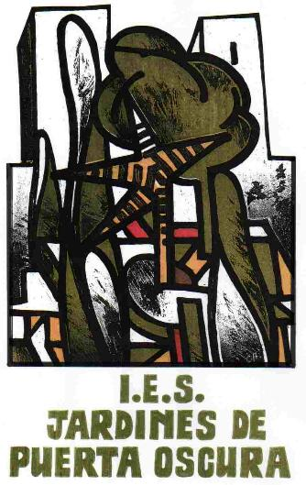

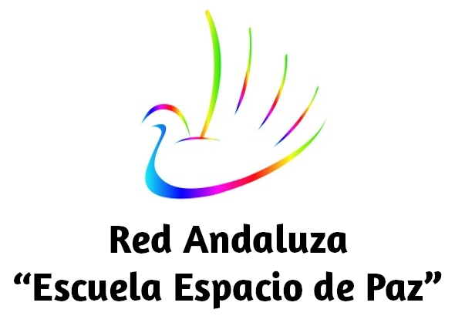

ENTREGA DE PREMIOS

PROYECTO INTERCENTROS
ESCUELA: ESPACIO DE PAZ

10,30: Inauguración del acto.
Apertura por Dña. Rosa Mª Ramos Gómez, coordinadora de EEP del IES Jardines de Puerta Oscura.
Presentación de la mesa.
Intervenciones:
- D. José Manuel García Ruiz de la Herrán. Director del IES Jardines de Puerta Oscura.
- D. José Paneque Pacheco. Coordinador del Proyecto Intercentros: “Centros unidos por la Paz”
- Dña. Mª José Bueno Tejada. Asesora del CEP de Málaga.
- Dña. Alegría Novo de Lorenzo. Directora de la Junta de Distrito Bailén-Miraflores
- Dña Maite Rodríguez de Sepúlveda Maillo. Coordinadora Provincial de Formación. Representante de la Delegación territorial de Educación.

Entrega de diplomas del torneo de ajedrez.

Entrega de diplomas del concurso de relatos.

Entrega de diplomas del concurso de marcapáginas.

Entrega de diplomas del concurso de Logos

Finalización del acto: Despedida a cargo de Dña Maite Rodríguez de Sepúlveda Maillo.

INVITACIÓN a pasar por nuestra feria del libro, instalada en nuestra biblioteca.

